МИНИСТЕРСТВО ОБРАЗОВАНИЯ  И НАУКИ КРАСНОДАРСКОГО КРАЯ  Государственное бюджетное образовательное учреждение  дополнительного образования детей  «ЦЕНТР ДОПОЛНИТЕЛЬНОГО ОБРАЗОВАНИЯ ДЛЯ ДЕТЕЙ»  350000 г. Краснодар,  ул. Красная, 76  тел. 259-84-01  E-mail: cdodd@mail.ru |  | Всероссийская олимпиада школьников  по физике  2014-2015 учебный год  Муниципальный этап  9 класс, ЗАДАЧИ  Председатель предметно-методической комиссии: Тумаев Е.Н., д.ф.-м.н., доцент

Задача № 1
Два пункта A и B расположены на расстоянии друг от друга на склоне горы. От пункта A начинается равноускоренно спускаться к пункту B велосипедист с начальной скоростью . Одновременно из пункта B к пункту A начинается равнозамедленно подниматься мотоциклист с начальной скоростью . Они встречаются через к этому времени велосипедист проехал С каким ускорением ехал каждый из них?
Задача № 2
На доске массой лежит брусок массой . Длина доски . Коэффициент трения между бруском и доской , между доской и столом . Определить с какой максимальной силой можно тянуть доску, чтобы брусок не соскользнул с нее?

Задача № 3
Какую силу давления испытывает боковая стенка сосуда длиной 2 м, если ее угол наклона , а высота столба воды в сосуде 10 м (рис.)? Изменится ли , если сосуд перевернуть?

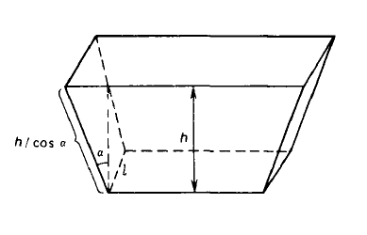
Задача № 4
Определите, какой шунт надо подключить к амперметру, имеющему 20 делений с ценой деления и внутреннее сопротивление 90 Ом, чтобы можно было измерить силу тока до .

Задача № 5
Пределы аккомодации глаза у близорукого человека лежат между 20 и 50 см. Определить, как изменятся эти пределы, если человек наденет очки с оптической силой D = – 2 дптр.

